EV jako cesta k autorovi Dagmar Hochová (Lovichová, Pavlíková)

Definice estetické výchovy
Estetická výchova vybavuje žáky nejen informacemi z umělecké oblasti, napomáhá k chápání estetických pojmů, ale rozšiřuje i možnosti jejich vlastní tvorby, která by potom v praxi měla být mnohem pestřejší.

Cíle hodiny
- žák je seznámen s životem a dílem fotografky Dagmar Hochové a dokáže ji zařadit do celkové kompozice doby i uměleckého okruhu ostatních fotografů
- žák dokáže pomocí vlastních tvůrčích schopností zužitkovat získané informace pro vlastní tvorbu
- žák dokáže objektivně hodnotit výsledky práce své i ostatních, argumentuje a přijímá i možnou kritiku své práce

Co předchází a následuje konkrétní lekci
určení: 2. ročník střední umělecké školy
zařazení hodiny: 2. pololetí 2. ročníku (přibližně začátek května), jelikož jsou žáci námi vzděláváni pomalu již druhým rokem, znají náš způsob výuky.
Dotace hodin: tříhodinová lekce jednou za 14 dní
řazení v rozvrhu: výuka probíhá v odpoledním čase - zhruba od 12.30 do 15.30. Před hodinou mají pauzu a naší lekcí jim tento den končí vyučování.
V hodinách 2. ročníku se zaměřujeme na 20. století i nejnovější uměleckou tvorbu, jelikož si myslíme, že v ostatních předmětech není tolik zvýrazněno a zmiňováno.
Doplňující informace: žáci jsou z předešlé hodiny informováni o přinesení fotoaparátu a jsou připraveni na práci v terénu. Jelikož jsme na umělecké škole, můžeme předpokládat, že naši žáci jsou vybaveni mnoha pomůckami a fotoaparát, ať již klasický či digitální, je součástí vybavenosti každého z nich, jelikož jej potřebují i v jiných předmětech na škole vyučovaných (základy fotografie, založení portfólia, happeningové akce, samostatná tvůrčí činnost). Protože se jedná o uměleckou školu, předpokládáme i rozšířené znalosti a zájem o kulturní dění, ať již ve výtvarné, hudební a divadelní oblasti. Při plánování hodin počítáme s tím, že naše estetická výchova je „doplňkovým předmětem“, který rozšiřuje vědomosti ze základních předmětů, jež se na škole vyučují (čj, dějiny výtvarné výchovy, základy fotografie, technologie, občanská výchova, ...)

Koncepce hodiny
1. část
- organizace - zápis do třídní knihy- 5 min
- přednes aktuálních výstav a kulturního dění – 15 min
- pojmová mapa - 10 min
- výklad spojen s krátkou videoprojekcí - 25 min
- skupinová práce - 25 min (10 minut zhodnocení skupinové práce 1 diskuze)

2. část
- zadání úkolu, pokyny o chování- 15 min
- přesun na místo- 15 min (předpoklad blízkosti od místa školy)
- na místě zopakování úkolu (maximálně 10 min)
- vlastní práce 35 min
- návrat ke škole 15 min

Co následuje v další lekci
Během týdne žáci odešlou svou nejlepší fotografii vyučujícímu na email. Na samotnou hodinu potom přinesou vytisknutou fotografii, kterou budou schopni okomentovat a obhájit na základě předchozích informací z výuky. Proběhne zhodnocení výsledku jejich práce. Po hodnocení bude následovat další díl Lidé, místa, vzpomínky s Dagmar Hochovou, díky němuž se plynule dostaneme k dalšímu tématu, jímž bude Happening. Zaměříme se hlavně na české představitele, akci, které byla přítomna i naše fotografka, Dvorky z roku 1981. Studenti by měli taktéž vymyslet a uspořádat happening. Přes hlavní postavu našeho provokatéra a nejznámějšího „happening mana“, Milana Knížáka, bychom se dostali do další lekce, kde se zaměříme na galerijní a muzejní teorii. Zde by žáci měli získat poznatky o tom, jaké povinnosti je mohou potkat při zařizování vlastní výstavy.

Hodnocení
- žáci od prvního ročníku zakládají své portfolio- i tato práce tam bude zařazena- vidí postup svých schopností, znalostí i tvůrčí činnosti
- hodnotíme: nápaditost, schopnost přizpůsobení se tématu, včasné odevzdání (dodržení termínu), schopnost okomentovat své práce i práce ostatních- vyjádření, komunikace, argumentace

Úvod
Dnešní hodinu začneme naším obvyklým přehledem kulturního dění a aktuálních výstav. Nejdříve se zeptám, zda jste za posledních 14 dní byli na nějaké zajímavé výstavě, kterou jste navštívili, která ve vás nechala buď kladný, nebo záporný dojem, zda mě i ostatním můžete něco doporučit ...
děkuji, teď vám řeknu o některých, které byste si neměli nechat ujít a co se děje zajímavého ... (popřípadě poslání propagačního materiálu).

Pojmová mapa
Nyní přejdeme k obecnému zaměření, kterým se dostaneme k tématu dnešnímu. Napíši na tabuli základní slovo česká fotografie. Předpokládáme, že žáci znají pojmovou mapu, a proto s námi budou spolupracovat. Postupně bychom měli dojít ke slovům: žánr - portrét, krajina, interiér, zátiší, kýč; technika, fotografové - Sudek, Saudek, Funke- Hochová; vývoj- fotoaparát- digitální, „klasika“; materiál- kinofilm, pixel; zpracování. Pojmovou mapu, by si žáci měli zapsat do svých sešitů k poznámkám. Cílem mapy je rozšíření, prohloubení a zpřesnění studovaného tématu. Během výkladu si mohou dělat další políčka podle svého uvážení.

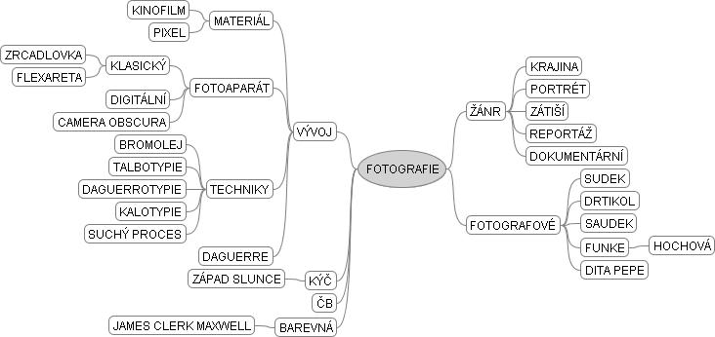

Krátký životopis
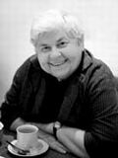
Nyní přejdeme k ústřední postavě našeho výkladu Dagmar Hochové- Reinhardtové. Narodila se v Praze v roce 1926 v rodině intelektuálně založené. Otec byl velmi vzdělaný a jistě ji mnohým manýrům, manýra je tu spíše myšlena jako pochvala, naučil. Celý život se potkávala s osobnostmi, které formovaly naši kulturu. Do školy chodila s Alenou Čapkovou a Emilou Medkovou, na Státní grafické škole ji vyučoval Jaromír Funke a Josef Ehm, poté studovala na FAMU u prof. Karla Plicky v oboru filmová fotografie. Studium na střední škole musela přerušit díky německé okupaci, kde byla totálně nasazená (nucené pracovní nasazení- za okupace Německa byli příslušníci okupované země nuceni pracovat pro Říši) na Barrandově, kde pracovala pro německý film, kde se vyskytovala v přítomnosti mnohých významných německých herců a režisérů. Po dokončení studií se nezaškatulkovala do žádného ateliéru, ale pracovala téměř na volné noze, fotografovala jen to, co uznávala sama za vhodně. Fotografovala pro mnohá periodika, hlavně pro časopis Vlasta, Květy, Literární noviny, Host do domy, Děti a my, nakladatelství Albatros, kde vydala knihu Hrajte si s námi společně s Hrubínem. Na přelomu 50. a 60. let se společně s Chocholou dostala na tříměsíční cestu do Vietnamu, cestovala i do Ruska.
Protože její fotografie nebyly správně dokreslující tehdejší režim, ocenění její práce nastalo až po roce 1989. Již od 60. let vystavovala své fotografie, ale většinou nebyly přijímány s nadšením. V současné době se zabývá dokumentací své sbírky fotografií, která taktéž vychází v monografických knihách.
Jen okrajově je důležité zmínit, že v roce 1990- 92 byla poslankyní České národní rady (ale ani tady neodložila svůj fotoaparát!). Taktéž byla za svou celoživotní práci oceněna medailí za zásluhy.

Styl práce Hochové
U prací fotografky nalézáme mnoho typických prvků. Zajímá se o humanistické fotografie, které zachycují určité neopakovatelné záběry lidského chování, gest nebo mimiky. Hlavním tématem je pro ni člověk a jeho okolí. V žádném případě modelům neříká, jakým způsobem se mají chovat či tvářit, zachycuje pro ni vhodný okamžik. Nezaměřuje se na dokonalou techniku a dokonalost fotografie, ale jde jí o autenticitu, dá se říci pravost chvíle. Pro práci nepoužívá blesk ani zvláštní objektivy, fotografuje na černobílý kinofilm. Těmito způsoby dokáže zachytit dokonalou atmosféru zachycované chvíle.
Neměla ráda, aby jí někdo radil nebo přikazoval, co má fotografovat. Potom tuto práci raději odmítla. Nejlépe se jí fotografovali extrémy - bohatí nebo chudina. Normální lidé jsou nezajímaví, to fotografovo oko podle jejích slov nedráždí, stejně jako hodné spořádané děti jdoucí klidně do školy. V jejích cyklech nikde nevidíme květiny, zvířata, věci, sport, válku, techniku. Zabývala se dětmi, svátky, umělci. Samozřejmě na fotografiích se věci i zvířata objevují, ale jsou jen jako doplněk lidí, jakási dekorace, nejsou ústředním tématem.
Citace z knihy Narodila jsem se za bouřky: Nikdy jsem nefotila na barvu, protože barva jde do kýče. Když má člověk rád světlo a stín, tak je pro něj černobílá fotka zajímavější. Ale moje barevné fotky přece jen existují. Fakt! Když jsem začátkem devadesátých let seděla v České národní radě, tak jsem dvakrát denně přecházela přes Karlův most. A tam mě několikrát zastavila nějaká německá rodinky, vrazili mi do ruky foťák a poprosili o zmáčknutí spouště, aby před těmi Hradčany byli komplet.

Témata: Nejdůležitějšími jsou pro ni děti. V totalitní době pro ni mohly být jakýmsi útěkem ke svobodě Proto chodila nejraději na periferie města, nebo na venkov, kde fotografovala dětské hry a jejich „lumpaření“, tedy žádné uhlazené ateliérové památeční fotografie. Kromě dětí se zajímala i o pro socialistický režim nepropustná témata, jimiž byly starobince, tradiční venkov, ústavy sociální péče, kde opět byly mentálně postižené děti vychovávané jeptiškami. Vznikly tak zajímavé cykly, jakými jsou Děti, Cesty, Svátky a slavnosti a Síla Věku. Kromě už uvedených témat se věnovala i portrétům spisovatelů, jakými byli Váchal či Reynek, Havel a jiní. Mimo tyto okruhy se nevyhnula ani dokumentaci poválečného dění, známé jsou fotografie událostí srpnu 1968, Palachův pohřeb nebo Sametovou revoluci.
Citace z knihy Narodila jsem se za bouřky: Moje velké téma jsou děti. Za totáče to byla jediná svoboda, která tady existovala. A to u mne rozhodlo, že jsem je vyhledávala. Byla jiná doba, děti si ještě hrály na ulici, na periferii, byly všude vidět. Nebyly usazený u počítačů a her, netrávily čas po ublbujících trénincích. Nachodila jsem kilometry po perifériích a vyhledávala je. Někdy marně, ale taky s úspěchem. Prostě jsem fotila děti, dětství. Je chvályhodné vidět dětské téma taky sociologicky, výchovně, ale to radši přenechám jinak cítícím autorům. Vniknout do dětského světa a vyjádřit radost, řádění, nápaditost a nezkaženost, prostě fotit děti bez toho co do nich napumpovala televize a třeba i školní lavice, o to jsem usilovala. Jak nakonec ukázal listopad 1989, děti moc dobře cítily, jak se věci mají ...

(promítnutí vybraných fotografií z určitých cyklů)

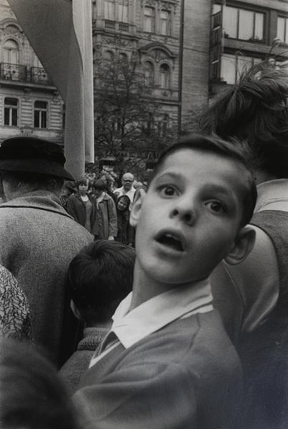

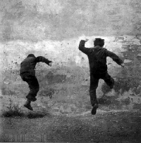
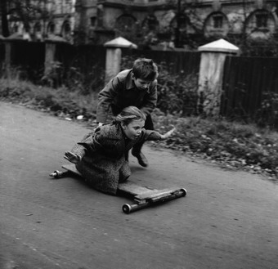

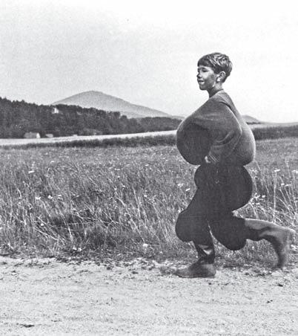

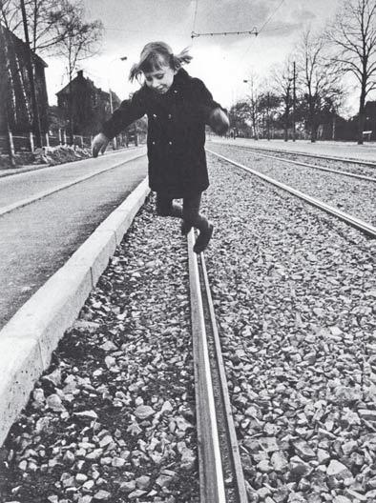

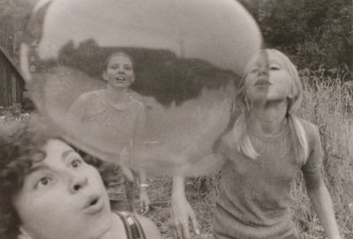

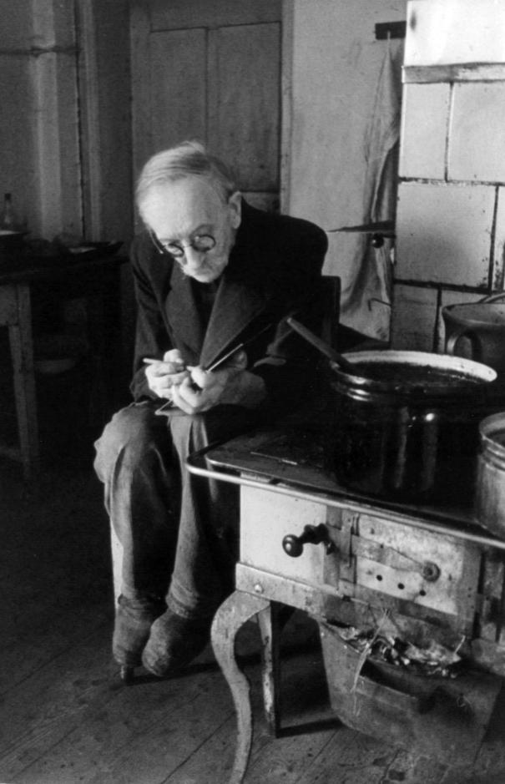

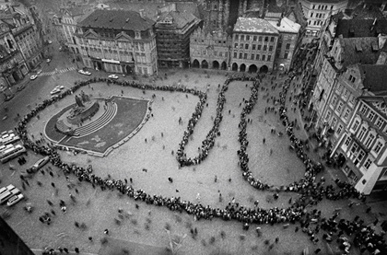

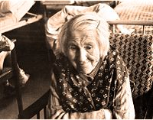

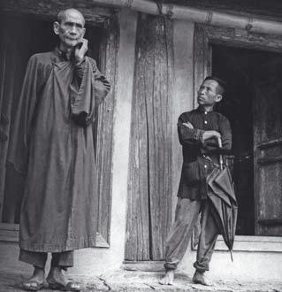

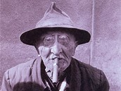

fotografické „Hochovské desatero“
- být první na place (říká fotograf Josef Koudelka)
- mít dobré boty
- silný ukazovák na spoušti (dle Cartiera – Bressona - francouzský fotograf, považovaný za zakladatele moderní fotožurnalistiky)
- raději být větší a nenosit brýle.
- nestát proti slunci
- mít fungující fotoaparát s tichounkou uzávěrkou
- nevšímat si ostatních fotografů
- předvídavost
- trpělivost a výdrž
- mít dobré oko
- něco vyjádřit
- černobílá fotografie více vypovídá o skutečnosti
- skutečnost je nedotknutelná a neexistuje „udělejte to ještě jednou“
- nepouštět z ruky fotografie, které zesměšňují a urážejí trapností
- i z nudy udělat zajímavou fotografii a udržet svůj vlastní rukopis
- pokleslá témata pro zvýšení odbytu novin nebo časopisů odmítat
- fotografovat po svém
- MUSÍ PŘESKOČIT JISKRA VE CHVÍLI, KDY MÁTE POŘÍDIT ZÁBĚR. To je tajemství fotografie.

odkaz na video (pokud by zbyl čas) http://www.ceskatelevize.cz/porady/10267854562-lide-mista-vzpominky-dagmar-hochove/21054215295/video/

skupinová práce
Očekáváme způsobilé a inteligentní studenty
Žáci se rozdělí do skupinek maximálně po pěti. Jejich úkolem bude zamyšlení a prodiskutování otázek: co je jejich hlavním motivačním impulzem, hlavní inspirací, co je ovlivňuje při jejich samostatné práci. Čerpat by měli i z poznatků z výkladu o Hochové (omezení dobovou situací, jí vlastní blízké téma, styl práce, atd.), čímž si učivo nejen zopakují, ale měli by si uvědomit, co na ně působí, co působí na ostatní, zda by i jim v jejich uměleckém rozvoji nepomohla jiná “taktika“ a způsob práce. Tedy diskutovat mezi sebou a rozebírat různé náměty … „i spolužákův impulz může být pro mě impulzem“. Na skupinovou práci by žáci měli přibližně 10 minut, následně bychom společně rozebrali způsoby tvorby a inspirace a ovlivnění jak žáků, tak znovu zopakování stylu práce Hochové (opakování matka moudrosti).

Následuje přestávka

Vysvětlení úkolu
Žáci budou v terénu fotografovat lidské jedince v zajímavých situacích. Inspirací jim bude práce Dagmar Hochové. Nechceme, aby vznikaly aranžované fotografie usmívajících se lidí do aparátu. Žáci budou omezeni výběrem- tedy fotografovat pouze lidi, ne psy a holuby, stavby. Přestože předpokládáme, že většina bude fotografovat digitálním fotoaparátem, budou moci vytvořit jen 12 fotografií. Pokud snímek bude rozmazaný, mají o pokus méně. Stejně jako tomu bylo u klasických kinofilmových aparátů. Dále vyžadujeme černobílé nastavení, fotografování bez blesku a dalších efektů.
Žáci jsou rovněž upozorněni na pravidla slušného chování, omezenosti v pohybu a zákazu kouření, pokud to učitel uvidí a my to uvidíme! Buď pracujeme nenápadně jako paparazzi nebo pokud chceme fotografovat z blízka, musíme fotografovanou osobu požádat o svolení. Tímto způsobem jim to ale nedoporučujeme, jelikož lidé většinou „ztuhnou“ a již se nebude jednat o reportážní fotografii. Nehledě na to, že komunikace s objekty by je také mohla zdržet.

Přesun na místo konání, které je v blízkosti školy, ale zároveň s vysokým výskytem zajímavých objektů (náměstí, nádraží, park).

Samostatná práce žáků
Předchází opět zopakování úkolu a prostor na doplňující dotazy.
Předpokládáme, že naši žáci jsou inteligentní, slušní, poctiví, a proto pravidla dodržují.

Přesun do školy
Doplnění informací, doporučená literatura a internetové odkazy, z kterých mohou žáci čerpat pro jejich samostudium. Záměrně se vracíme zpět do školy, protože za žáky zodpovídáme a nepřejeme si problémy v době, kdy za ně ještě neseme vinu.

ukončení vyučování

Celkové hodnocení lekce
Po této hodině byli žáci seznámeni nejen s tvorbou Dagmar Hochové, ale i s informacemi jak mohou jako autoři sami pracovat. Díky tomu, že je hodina vytvořena pro uměleckou školu, můžeme předpokládat, že se nemusíme zatěžovat vysvětlováním výtvarných teorií a technik, které žáci mají ovládat z jiných předmětů. Žáci získali další informace o jim možná neznámé fotografce, která v dějinách fotografie bývá jen lehce naťuknuta. Při skupinové práci by si měli rozvíjet nejen své komunikační schopnosti mezi spolužáky, ale dozvědět se i o různých zdrojích inspirace a ovlivňování své techniky tvorby. V druhé části lekce je myšleno i na samostatnou kreativní práci, kterou zjistí, zda jsou schopni pracovat nejen pod časovým tlakem, ale i různými technickými omezeními. V další hodině bude následovat společné hodnocení, kdy si uvědomí své schopnosti argumentace, technické schopnosti práce s fotoaparátem i to, jestli jim vyhovuje téma dokumentární či reportážní fotografie.
Lekce je rozvržena do několika aktivit, které se v určitých intervalech střídá, což by mělo podpořit pozornost žáků a zájem o dané téma. Hlavní pojmy se také neustále opakují, proto by žáci měli z hodiny už odcházet s informací, kterou by se doma nemuseli sami učit, ale jen doplnit dle svého zájmu o další navazující informace.
Jelikož ještě ani jedna z nás nemá žádné praktické zkušenosti, nevíme, jaké by bylo chování žáků v exteriéru, ale předpokládáme, že žáci jsou na náš způsob výuky zvyklí a jelikož umělecká škola je výběrová, žáci jistě mají zájem jak už o teorii, ale hlavně praxi.
Domníváme se, že vytvořená lekce splňuje cíle, kterých bychom chtěly u žáků dosáhnout a odpovídá i naší definici estetické výchovy.

Literatura:
Dagmar Hochová. 1.vyd. Praha: Odeon, 1984.
Hochová, Dagmar. Narodila jsem se za bouřky. 1.vyd. Praha: Torst, 2008. ISBN: 978-80-7215-352-7
Hochová, Dagmar. Zadním východem. Brno: Setkání s Archou, 2008. ISBN: 978-80-254-8281-0

Maňák, Josef. Alternativní metody a postupy. 1.vyd. Brno:MU, 1997. ISBN 80-210-1549-7
Pasch, Marvin. Od vzdělávacího programu k vyučovací hodině. 1.vyd. Praha: Portál, 1998. ISBN 80-7178-127-4
Průcha, Jan. Moderní pedagogika. 2.vyd. Praha: Portál, 2002. ISBN 80-7178-631-4

ČAS | AKTIVITA | CÍL | CO SE DĚJE | INSTRUKCE | POMŮCKY
5 | administrativa | administrativa | zápis do třídní knihy
15 | kulturní přehled | - motivace k návštěvě kultur. institucí, rozšíření povědomí o aktuálním kulturním dění  - upoutání pozornosti a zklidnění, soustředění pozornosti | výklad, popř. diskuse (žákova doporučení) |  | propagační materiály, www stránky
10 | pojmová mapa | vtáhnutí do tématu, seznámení s prostředím D.H. | na tabuli nakreslena pojmová mapa, v průběhu výkladu zvýrazněny hlavní body | opiš pojmovou napu z tabule, doplň si potřebné informace a podtrhni důležité body | běžné žákovské a učitelské pomůcky
25 | teorie | Seznámení s autorkou, jejím dílem a dobou | výklad | zaznamenej si důležité aspekty tvorby D.H. (bude potřeba je znát při praktickém úkolu) | dataprojektor, Power Point
25 | skupinová diskuse | - zamyšlení se nad sebou a svým okolím  - uvědomění si spojitosti s D.H. | řízená diskuse | zamysli se nad tím, co tě při tvorbě nejvíc ovlivňuje + co ovlivnilo D.H.
10 | přestávka
15 | zadání úkolu | pochopení zadání | - slovní zadání učitelem, popř. otázky žáků  - poučení o chování mimo prostor školy | - vytvoř černobílé fotografie bez použití blesku (12ks), foto lidí v neobvyklých momentech (tajně, aby nepózovali), vyber z nich (doma) jednu, podle tebe, nejzajímavější a odešli učiteli emailovou poštou  - na příští hodinu dones vytištěnou foto s připraveným a připrav si k ní komentář (stačí slovní)  - v terénu se zdržovat na předem stanoveném místě, provádět úkol | fotoaparát, email, tiskárna
15 | přesun na místo
10 | zopakování úkolu | lepší a opakované uvědomění si pokynů | žáci se mohou doptat
35 | samostatná práce | rozvoj tvůrčích schopností | fotografování pod dozorem učitele | viz zadání úkolu | fotoaparát
15 | návrat do školy

Hochová, Dagmar. Narodila jsem se za bouřky. 1.vyd. Praha: Torst, 2008. ISBN: 978-80-7215-352-7 str. 59
tamtéž str. 59
Upravené podle Hochová, Dagmar. Narodila jsem se za bouřky. Str. 27

